Rekordközeli nézőszám, sikeres bemutatók és két új premier
Lezárta 2025/2026-os évadát a Játékszín
Évadzáró társulati ülésén értékelte a 2025/2026-os szezon eredményeit a Játékszín igazgatója Bank Tamás. A teátrum ismét kiemelkedő nézőszámot és magas látogatottságot ért el: az évad végére várhatóan közel 148 ezer fizető néző látogatja a Játékszín előadásait Budapesten és országszerte.
A 2025. szeptember 6-án indult évad során összesen 429 előadást játszott a színház, ebből 395-öt saját épületében, 34-et pedig tájelőadásként vagy külső helyszínen. A budapesti előadásokat 109 400 néző látta, míg a vidéki és külső helyszíni produkciók további mintegy 38 000 nézőt vonzottak. Az összesített fizető nézőszám így elérheti a 147 600 főt, ami meghaladja az előző évad eredményét.
A Játékszín repertoárján az évad során 17 előadás szerepelt. Az évad két jelentős bemutatója volt a Lévay Viktória rendezésében színpadra állított Naptárlányok, valamint Szente Vajk új darabja és rendezése, A séf. Kiemelt eseménynek számított a nagy sikerű Menopauza stadionturné, amely öt vidéki helyszínen összesen 16 191 nézőt vonzott. Szintén emlékezetes pillanat volt a Játékszínhez kötődő „Teréz krt. 48.” című dal bemutatója.
Az évad során több produkció is jubileumhoz érkezett. A Menopauza elérte 450. előadását, a Hölgyválasz a 100. és 125. előadását ünnepelte, míg az Aranylakodalom és a Teljesen idegenek is 100. alkalommal került színre. Utóbbi előadás 103 előadás után búcsúzott a közönségtől.
A társulat jelenleg 168 főből áll: 60 színész, 13 táncművész, 4 zenekari tag, 7 gyerekszínész és 85 háttérmunkatárs dolgozik a színház sikeréért. Az évad során számos új munkatárs csatlakozott a Játékszín közösségéhez.
A 2025/2026-os szezon több rangos szakmai elismerést is hozott a társulat számára. Jászai Mari-díjat kapott Gubik Petra, Aase-díjban részesült Tóth Enikő, míg több művész és kolléga –Lévay Viktória, Csonka András, Náray Erika, Peller Anna, Krisztovics Sándor és Várnagy László- állami kitüntetést vehetett át. Életműdíjjal ismerték el Pásztor Erzsi és Zsurzs Kati pályafutását.
Az évadzáró ünnepségen átadták a Játékszín hagyományos díjait is. A közönségdíjat női kategóriában Gubik Petra, férfi kategóriában Járai Máté nyerte el. A Kránitz Lajos-díjat Peller Anna, a Kishonti Ildikó-díjat Szilágyi Csilla vehette át, míg az Életmű-díjat Pásztor Erzsi kapta.
A Játékszín már a következő évadra készül. A 2026/2027-es szezonban három új bemutató várja a közönséget: októberben Horgas Ádám rendezésében érkezik az Amatőrök, decemberben Juronics Tamás állítja színpadra a La Mancha lovagja musicalt, márciusban pedig egy régi közönségkedvenc tér vissza a Játékszín színpadára. A Legyen a feleségem! Kapitány Iván új rendezésben, megújult szereposztással kerül bemutatásra, az eredeti produkcióból egyedül Nagy Sándor marad állandó szereplőként.
A színház a nyári időszakban sem tétlenkedik: július elejétől augusztus elejéig olyan felújítási munkák zajlanak az épületben, amelyek a nézők kényelmét, a művészek munkakörülményeit és a biztonságos működést szolgálják.
A következő évad előtt a társulat ismét találkozik közönségével a Pozsonyi Pikniken, részt vesz a VIDOR Fesztivál programjában, folytatódik az együttműködés a Libertine Könyvesbolttal, és ősszel újra jelentkezik a „Szabad egy kávéra?” élő podcast-sorozat is.
A Játékszín számára a most záruló évad nemcsak a számokról szólt, hanem a közös élményekről, a nevetésekről, a találkozásokról és arról a szeretetről, amely estéről estére megtölti a nézőteret. A társulat hálás minden nézőjének, partnerének és munkatársának, akik részesei voltak ennek a sikeres évadnak, és már most örömmel készül arra, hogy szeptemberben új történetekkel, új premierrel és változatlan lelkesedéssel fogadja a közönséget.
Sajtókapcsolat:
- +36 1 269 1542
- sajto@jatekszin.hu
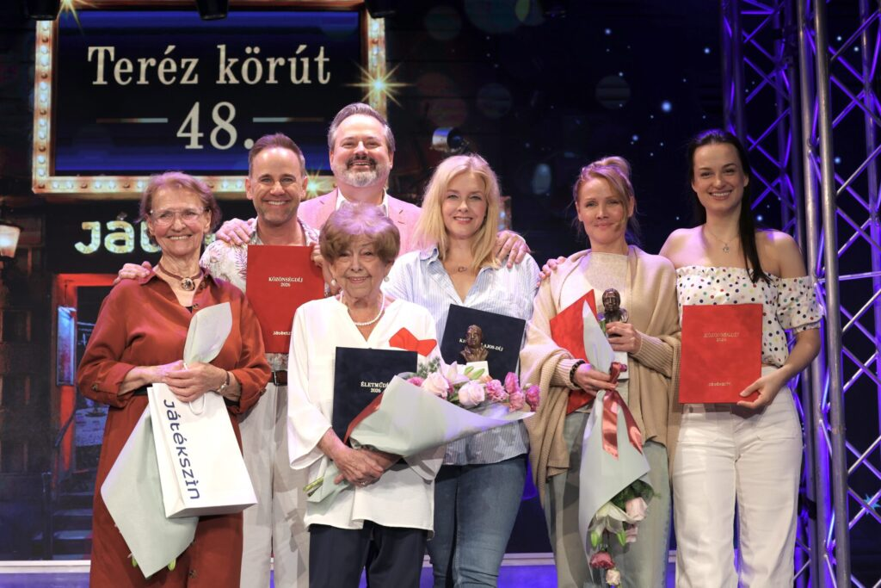 | © Fotó: Kaszner Nikolett
Eredeti tartalom: Játékszín
Továbbította: Helló Sajtó! Üzleti Sajtószolgálat
Ez a sajtóközlemény a következő linken érhető el:

